Группа СВ 2 21 БФ
ДОПУСКИ И ТЕХНИЧЕСКИЕ ИЗМЕРЕНИЯ
01.11.2021
Власова Наталья Александровна
урок – 2 часа
Тема урока: Средства визуального и измерительного контроля основного материала и сварных соединений
Задание к уроку: Ознакомиться с лекционным материалом урока, выполнить задания(ответить на вопросы). Оформить задания(ответить на вопросы) в электронном виде либо фото. Сдать до 02.11.2021 в VK. Ссылка https://vk.com/id308588669
P.S. не забываем писать ФИО и группу на своих заданиях!
Лекционный материал урока:
Характеристика этапов проведения визуального и измерительного контроля
- Визуальный контроль соединений проводится невооруженным глазом в видимом свете с расстояния до контролируемой поверхности 250 - 600 мм, а в сомнительных местах при помощи лупы с оптическим увеличением до 7-кратного. Оптические приборы позволяют намного расширить пределы естественных возможностей глаза. Это дает возможность видеть мелкие объекты, размеры которых находятся за пределами границы видимости невооруженного глаза. При этом облегчается анализ причин возникновения дефектов сварного шва и их классификацию.
- Визуальный контроль с применением оптических приборов называют визуально-оптическим. Он предназначен для обнаружения различных поверхностных дефектов материала деталей, скрытых дефектов агрегатов, контроля закрытых конструкций, труднодоступных мест механизмов и машин (при наличии каналов для доступа приборов к контролируемым объектам) и создает полное изображение проверяемой зоны, ее видимую картину.
Оптические приборы – эндоскопы позволяют осматривать детали и поверхности элементов конструкций, скрытые близлежащими деталями и не доступные прямому наблюдению, контролировать состояние внутренней поверхности различных закрытых конструкций.
Для измерительного контроля следует применять приборы и инструменты, класс точности которых обеспечивает надежное определение измеренных величин.
Измерительный контроль размеров: углублений между валиками и чешуйчатости поверхности, ширины и выпуклости (вогнутости) поверхности шва, смещения кромок сваренных деталей на выполненных сварных соединениях следует проводить в соответствии с нормативной документацией (НД)
При измерении, которое проводится на различных стадиях получения сварного шва следует использовать следующий инструмент и приборы:
- линейки измерительные по ГОСТ 427-75;
- штангенциркуль по ГОСТ 166-80;
- микрометр по ГОСТ 6507-78;
- рулетки измерительные металлические по ГОСТ 7502-80;
- лупы измерительные по ГОСТ 25706-83;
- шаблоны и лупы соответствующей конструкции для контроля формы и размеров выполненных сварных швов и др.
Допускается применение зеркал, перископов, волоконных световодов и телекамер при условии выявления дефектов.
Для измерения толщин стенок изделий допускается применять физические методы контроля с использованием ультразвуковых дефектоскопов и толщиномеров.
Чешуйчатость сварного шва и углубления между валиками допускается определять по слепку, снятому с контролируемого участка. Слепок разрезают (не допуская его деформации) так, чтобы искомый размер располагался в плоскости разреза. Материалом для слепка может служить пластилин, воск и другие пластичные материалы.
Комплект инструментов для визуального и измерительного контроля (рис. 1) может включать в себя:
- Нормативный документ РД 03-606-03;  - Фонарик карманный;  - Маркер по металлу;  - Лупа измерительная 10х;  - Лупа просмотровая 2х;  - Лупа просмотровая 7x;  - Рулетка измерительная 200 см;  - Линейка измерительная 30 см;  - Штангенциркуль ШЦ I-125-0,1 ГОСТ 166-89;  - Универсальный шаблон сварщика УШС-2;  - Универсальный шаблон сварщика УШС-3;  - Угольник поверочный УП 160х100 кл.1;  - Набор щупов № 4 Кл. (0,1 - 1,0 мм);  - Набор радиусов №1(1-6 мм);  - Набор радиусов № 3 (7 - 25 мм);  - Шаблон Красовского;  - Сумка упаковочная. | Рис. 1 Стандартный комплект визуального и измерительного контроля 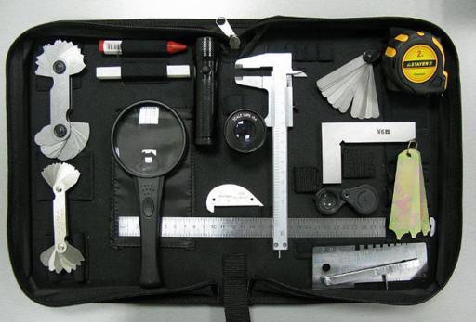
- Лупы и микроскопы используются для визуально-оптического контроля деталей. Его проводят с помощью луп с фокусным расстоянием от 125 до 12,5 мм и увеличением соответственно от 2 до 20х.
Для контроля близко расположенных деталей (находящихся на расстоянии не более 250 мм от глаз контролера) используют лупы и микроскопы различного типа. Лупы и микроскопы позволяют обнаруживать трещины различного происхождения, поверхностные коррозионные и эрозионные повреждения, забоины, открытые раковины, язвы, поры, выкрашивание материала деталей, риски, надиры трущихся поверхностей и другие поверхностные дефекты деталей, а также различные дефекты лакокрасочных и гальванических покрытий.
При анализе характера дефектов эти приборы позволяют отличать усталостные трещины от хрупких, трещины - от рисок, примятых заусенцев, сколов окисной пленки, нитевидных загрязнений (волокон ветоши, щетины от кистей) и т.д.
Из-за существенного снижения поля зрения и глубины резкости при больших увеличениях для осмотра деталей в цеховых условиях, в основном, применяют микроскопы (рис.1) (вкладка: Микроскоп МБС-02 )с увеличением от 8 до 40-50х. Увеличение изображения микроскопом, используемым для осмотра деталей, превышает увеличение лупой и эффективнее из-за высокого качества изображения и надежного обнаружения дефектов. Применяемые для контроля деталей микроскопы дают прямое стереоскопическое изображение контролируемой поверхности, что облегчает поиск дефектов. Область применения микроскопов ограничена заводскими условиями. Достоинством микроскопов является их относительно большое рабочее расстояние, позволяющее использовать их для осмотра различных углублений и пазов на деталях. Например, рабочее расстояние лупы 20х составляет 10 мм, а микроскопа МБС-02 (рис. 2) - 64 мм при любом увеличении.
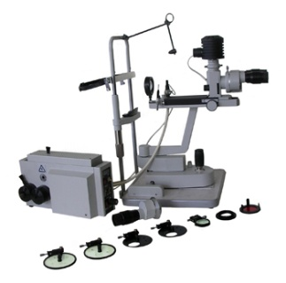
Рис.2 Микроскоп МБС-02

- Универсальные шаблоны сварщика (УШС) – это простейшие устройства, предназначенные для контроля внешних характеристик сварного соединения:
- УШС-2 предназначен для контроля катетов угловых швов в диапазоне
4 – 14 мм (рис. 3) (вкладка). Контроль проводится ступенчатым методом определения до минимального зазора.
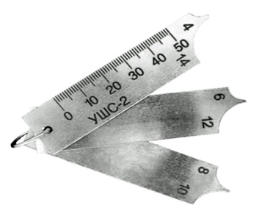
Рис. 3 Универсальный шаблон сварщика УШС-2

УШС-2 состоит из 3-х лепестков и 1 соединительного кольца. Каждый из лепестков имеет точно выполненные выточки определенного катета. Для удобства контроля рядом с каждой выточкой выбит размер соответствующего радиусу катета шва. Контроль катета сварного шва производиться методом «на просвет» путем последовательного соприкосновения (подбора) лепестков с соединенными сваркой деталями. Размер считается установленным, если длинная сторона лепестка и перемычка между катетами лепестка прилегают к деталям без видимого зазора, а зазор между дугами лепестка и шва является минимальным. При несовпадении ни с одной ступенью размеров в указанном диапазоне значение катета определяется эмпирическим путем.
- УШС-3 предназначен для измерения контролируемых параметров труб, контроля качества сборки стыков соединений труб, а также для измерения параметров сварного шва при его контроле (рис. 4) (вкладка: слайд «Универсальный шаблон сварщика УШС-3», «Основные измерительные элементы Универсального шаблона сварщика УШС-3»).
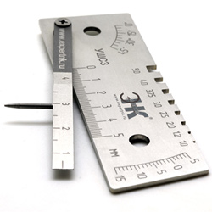  Рис. 4 Универсальный шаблон сварщика УШС-3 | 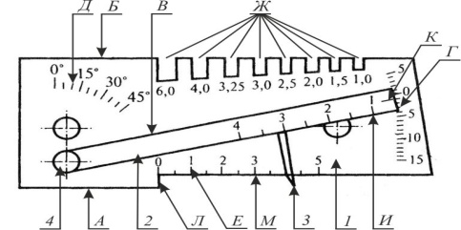  Рис. 5 Основные измерительные элементы Универсального шаблона сварщика УШС-3  Шаблон УШС-3 состоит из основания 1, соединенного осью 4 с движком 2 и закрепленного на движке указателем 3 (рис. 5).

Порядок проведения контроля:
а) Контроль глубины раковин, глубины забоин, превышение кромок глубины разделки стыка до корневого слоя и высоту усиления шва производят при установке шаблона поверхностью А на изделие, затем поворотом движка 2 вокруг оси 4 ввести указатель 3 в соприкосновение с измеряемой поверхностью. Результат считывается против риски К по шкале Г.
б) Контроль зазора производится введением движка 2 его клиновой частью в контролируемый зазор. По шкале И, нанесенной на движке, считывается результат.
в) Контроль притупления шва, ширины шва производить при помощи шкалы Е, пользуясь ею как измерительной линейкой.
г) Контроль углов скоса кромок производится при установке шаблона поверхностью Б на образующую изделия. Затем, поворотом движка 2 совместить без зазора его поверхность В с измеряемой поверхностью. Результат считывается по шкале Д против поверхности движка В.
д) Определение диаметров проволоки, высоты выступа разделки производится с помощью пазов Ж. (вкладка: «Схемы применения УШС-3»)
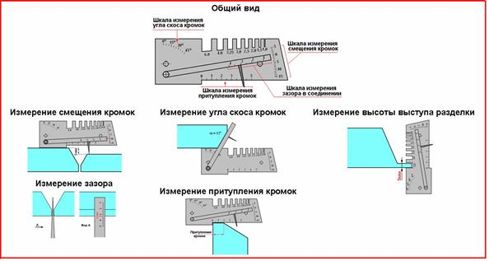 | Рис.6 Схемы применения УШС-3  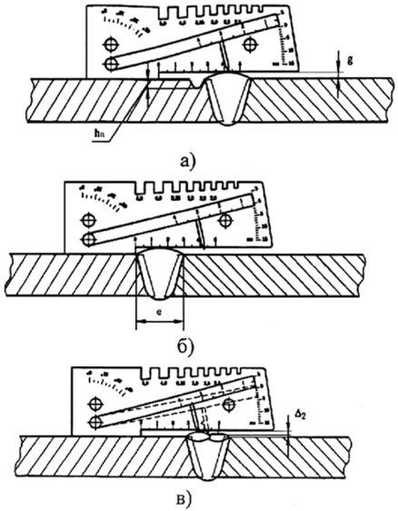 а) измерение высоты шва (g) и глубины подреза (h_{п}); б) измерение ширины шва (е);  Δв) измерение западаний между валиками (₂)

Инструменты, позволяющие провести измерение отдельных параметров сварного соединения.
Кроме указанных выше существует большое количество других шаблонов. Принцип их применения аналогичен применению шаблонов УШС-2 и УШС-3. Например, шаблон Красовского (рис. 7) .
Рис. 7 Шаблон Красовского 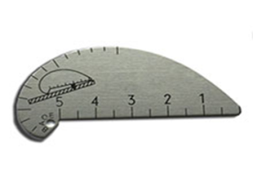 | 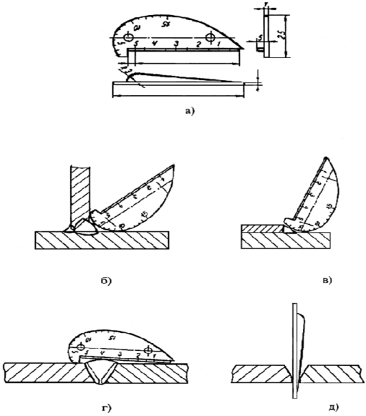 Рис. 8 Схемы применения шаблона Красовского  а) общий вид шаблона; б), в), г) контроль стыковых, тавровых и нахлесточных сварных соединений; д) измерение зазора между кромками

- Шаблон Красовского служит для контроля тавровых и нахлесточных сварных соединений, стыковых сварных соединений, измерения зазора между кромками, измерение выпуклости, вогнутости и высоты углового шва. Схемы его применения приведены на рис. 8 (вкладка «Схемы применения шаблона Красовского»).
- Наиболее распространенный штангенинструмент - штангенциркуль. С помощью штангенциркулей проводят измерительный контроль ширины и высоты шва, выпуклость и вогнутость обратной стороны шва, глубины подреза, катета углового шва, чешуйчатость шва, глубины западания между валиками.
Механический штангенциркуль представляет собой две измерительные поверхности, между которыми устанавливается размер, одна из которых составляет единое целое с линейкой (штангой), а другая соединена с двигающейся по линейке рамкой. На линейке находится через 1 мм деления, на рамке устанавливается или гравируется нониус. Внешний вид различных штангенциркулей представлен на рисунке 9
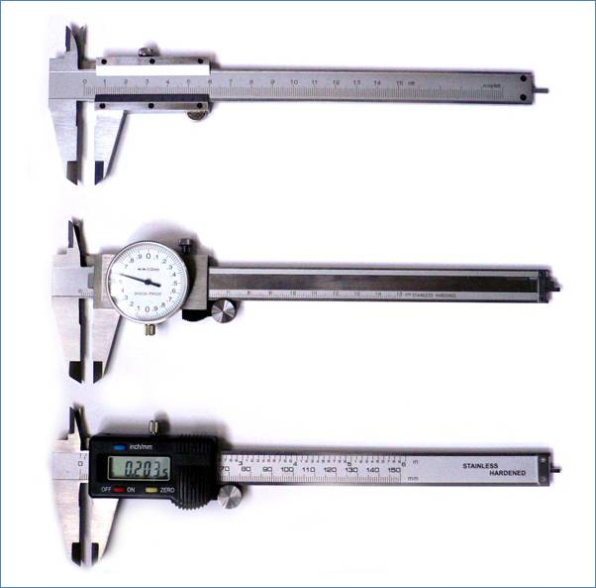

Рис. 9 Виды штангенциркулей 1– механический с нониусом; 2 – с круговым индикатором; 3 – электронный

- К этому же виду инструментов можно отнести и шаблон Ушерова- Маршака (рис. 10) (вкладка: «Виды шаблона Ушерова-Маршака»), предназначенный для измерения скоса кромок при подготовке свариваемых соединений деталей, измерения высоты катета углового шва, измерения высоты валика усиления, измерения выпуклости корня шва стыкового сварного соединения, измерения зазора в соединении при подготовке деталей к сварке. Схемы применения шаблона Ушерова-Маршака представлены на рис. 11 (вкладка: «Контроль шаблоном конструкции В.Э. Ушерова-Маршака»)
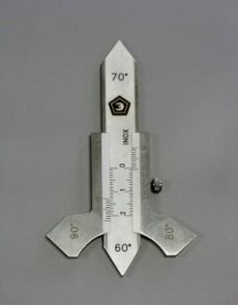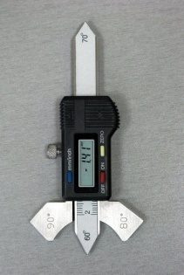  Рис. 10 Виды шаблона Ушерова-Маршака  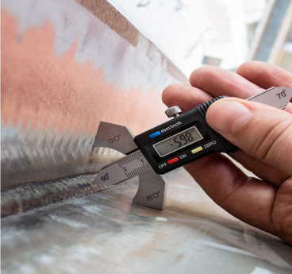  Рис. 12 Применение шаблона Ушерова-Маршака. Измерение высоты катета углового сварного шва | 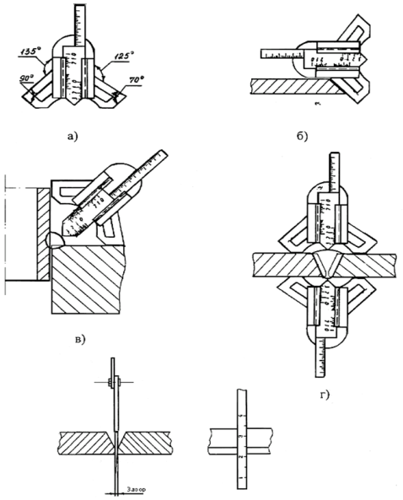 Рис.11 Контроль шаблоном конструкции Ушерова-Маршака  "; в) измерение высоты катета углового шва "αа) общий вид шаблона; б) измерение угла скоса разделки "к"; г) измерение высоты валика усиления "g" и выпуклости корня шва "g₁" стыкового сварного соединения; д) измерение зазора "а" в соединении при подготовке деталей к сварке.

  - Измерительные приборы для обнаружения и визуального и измерительного контроля сварного шва.
Визуальный и измерительный контроль предусматривает ручные технологии контроля. Для расширения возможностей метода неразрушающего контроля все чаще находят применение различные эндоскопы – смотровые приборы, которые используются для полного контроля общего технического состояния сварного шва с целью контроля состояния и целостности поверхностей, структурных элементов конструкций. Эндоскопы построенные на базе волоконной или линзовой оптики. Современные видеоэндоскопы (рис. 13) , имеющие на торце щупа микровидеокамеру с подсветкой.
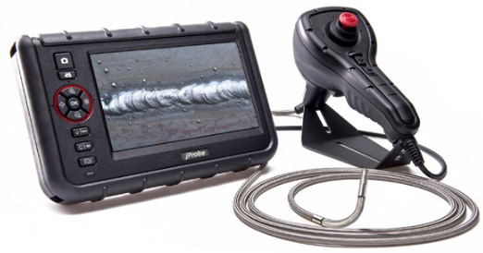  Рис.13 Современный видеоэндоскоп | 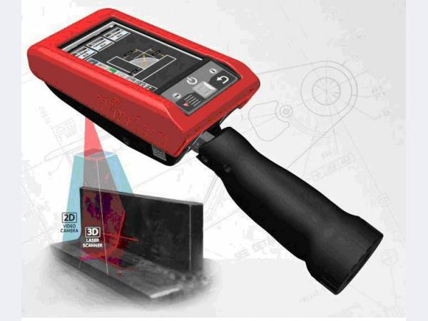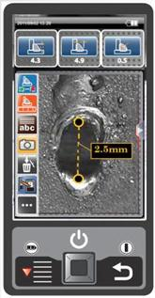  Рис.14 Лазерный сканер для контроля сварных швов. Информация, отображаемая на экране лазерного сканера

Применение различных эндоскопов позволяет увидеть те области конструкции, узлов и деталей машин, которые невозможно увидеть человеческим глазом из-за невозможности проникновения к данной области. В последнее время в промышленности стало появляться оборудование, позволяющее автоматизировать процесс контроля, снизить влияние человеческого фактора. Это лазерные сканеры. Конструкция одного из таких устройств для контроля сварного шва, представленная на рис. 14.
Система, снабжённая лазерным сканером и камерой высокого разрешения (рисунок 13), позволяет получать качественное трехмерное изображение шва. После создания трехмерной цифровой модели сварного шва производится автоматическое сравнение со встроенными шаблонами, основанными на конкретных нормативных документах. Признание сварного шва годным к эксплуатации происходит в режиме реального времени. На экране устройства отображается как фотография сварного шва, так и разнообразная информация, позволяющая классифицировать сварной шов, определить вид и геометрические параметры дефекта, сделать вывод о допустимости к эксплуатации изделия с данным дефектом.

Контрольные вопросы

- Назовите основной нормативный документ, определяющий проведение визуально-измерительного контроля.
- Какое преимущество применения микроскопа перед лупой?
- Какой параметр сварного шва определяется с помощью УШС-2?
- Перечислите элементы сварного шва, которые можно проконтролировать с помощью УШС-3.
- В каких случаях применяется шаблон Красовского?
- Назначение шаблона Ушерова – Маршака.

